Semaine du 21/11/2022

1. Devoir surveillé

2. Rappels de 5ème en électricité
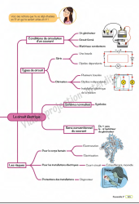

3. Leçon - TP
Chapitre VIII : Tension électrique et intensité du courant
I. La tension électrique
1. La grandeur physique tension
grandeur physique | symbole de la grandeur physique | unité | symbole de l'unité | appareil de mesure
masse | m | kilogramme | kg | balance
tension | U | volt | V | voltmètre
La tension notée U se mesure en volt (symbole de l'unité V).
En toute logique, il faudrait utiliser T pour représenter la tension. Mais cette lettre est déjà utilisée pour la période (Temps) alors on prend la lettre suivante dans l'alphabet.
L'appareil qui permet de mesurer la tension aux bornes d'un dipôle est le voltmètre.
Le symbole est :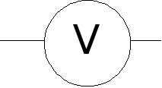

2. Mesure de la tension aux bornes d'un générateur seul
Le multimètre permet de mesurer plusieurs grandeurs physiques : tension, intensité, résistance …
Pour chaque grandeurs électrique, on va utiliser 2 bornes. La borne COMmune à toutes les fonction du multimètre est la borne COM. Pour mesure l'intensité, on utilisera A et COM, pour la résistance, on utilisera et COM …
Pour mesurer la tension, on utilise les bornes V et COM
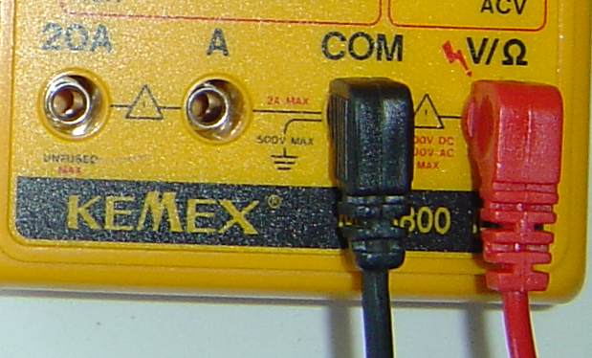
On positionne le calibre sur 20V (zone DCV). On expliquera plus tard le rôle de ce calibre.
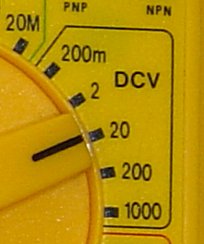
On les relie aux bornes de la pile :
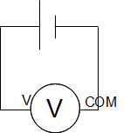
En mettant le V coté + : U = 4,5V
En mettant le V coté - : U = - 4,5V
Pour que le voltmètre indique une tension positive, la borne V du voltmètre est placée du coté + du générateur.
Le voltmètre permet de déterminer le nom des bornes d'un générateur (borne “plus” ou borne “moins”).
Changer de calibre et indiquer la valeur de la tension :
Calibre | Affichage | Valeur
200mV| [[http://www.physix.fr/dokuwiki/lib/exe/detail.php?id=4eme:l_energie_et_ses_conversions:tension_electrique_et_intensite_du_courant&media=4eme:l_energie_et_ses_conversions:67ad8c47c80514227258183556867c05.png|{{:4eme:l_energie_et_ses_conversions:67ad8c47c80514227258183556867c05.png}}]]| \\  On se sait pas.| | 2V| [[http://www.physix.fr/dokuwiki/lib/exe/detail.php?id=4eme:l_energie_et_ses_conversions:tension_electrique_et_intensite_du_courant&media=4eme:l_energie_et_ses_conversions:67ad8c47c80514227258183556867c05.png|{{:4eme:l_energie_et_ses_conversions:67ad8c47c80514227258183556867c05.png}}]]| \\  On se sait pas.| | 20V| [[http://www.physix.fr/dokuwiki/lib/exe/detail.php?id=4eme:l_energie_et_ses_conversions:tension_electrique_et_intensite_du_courant&media=4eme:l_energie_et_ses_conversions:546699530a19641f0b3e53a78d7051fb.png|{{:4eme:l_energie_et_ses_conversions:546699530a19641f0b3e53a78d7051fb.png}}]]| \\  U = 4,41V| | 200V| [[http://www.physix.fr/dokuwiki/lib/exe/detail.php?id=4eme:l_energie_et_ses_conversions:tension_electrique_et_intensite_du_courant&media=4eme:l_energie_et_ses_conversions:e16aab2c49edcc1a76c842207a357de9.png|{{:4eme:l_energie_et_ses_conversions:e16aab2c49edcc1a76c842207a357de9.png}}]]| \\  U = 4,4V|
Le calibre du voltmètre indique la valeur maximale que le voltmètre peut mesurer. Il donne aussi l'unité de la valeur mesurée : si le calibre 200mV est choisi alors la valeur indiquée est en mV.
Si la valeur que l'on veut mesurer est plus grande que le calibre, le voltmètre affiche : 
Dans ce cas, il faut vite éteindre le multimètre et le débrancher (risque de détérioration de l'appareil). Quand on ne connaît pas du tout la valeur que l'on veut mesurer, on commence donc par mettre le calibre le plus grand.
Plus le calibre est petit plus la mesure est précise (plus de chiffre).

